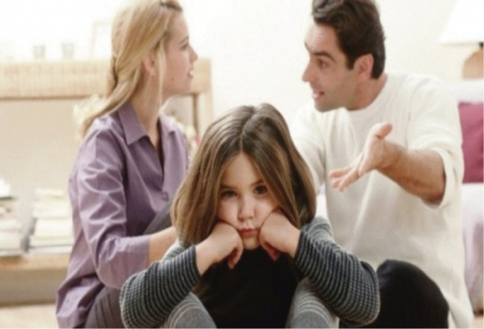

ПАМЯТКА
ДЛЯ РОДИТЕЛЕЙ
по установлению порядка общения

КАК ОПРЕДЕЛЯЕТСЯ ПОРЯДОК ОБЩЕНИЯ С РЕБЕНКОМ ПРИ РАЗВОДЕ РОДИТЕЛЕЙ?

Первый способ – это попытка самостоятельного урегулирования спора посредством соглашения родителей. То есть родители сами пытаются договориться, в их соглашении находит отражение определение порядка общения: конкретных дат (и времени в течение дня) и тех мест, где будут происходить встречи. Стороны полностью решают все вопросы, сопряженные с общением с ребенком после развода. Договоренность может оставаться устной, но рекомендуется, в целях наибольшей надежности, оформлять соответствующее письменное соглашение.
Второй способ – это попытка установления порядка общения в судебном порядке (т.е. подается исковое заявление). Такой вариант считается менее предпочтительным в силу следующего: порядок общения с ребенком производится судом в место родителей, следовательно, может быть установлен неудобный порядок встреч родителя с ребенком. К тому же высок риск нарушения порядка общения со стороны родителя.

ст. 66 Семейного кодекса РФ

ОСУЩЕСТВЛЕНИЕ РОДИТЕЛЬСКИХ ПРАВ РОДИТЕЛЕМ, ПРОЖИВАЮЩИМ ОТДЕЛЬНО ОТ РЕБЕНКА

Особенности
осуществления родительских прав

- Родитель, проживающий отдельно от ребенка, имеет права на общение с ребенком, участие в его воспитании и решении вопросов получения ребенком образования.

Принцип беспрепятственного осуществления прав.

Родитель, с которым проживает ребенок, не должен препятствовать общению ребенка с другим родителем, если такое общение не причиняет вред физическому и психическому здоровью ребенка, его нравственному развитию.
- Родители вправе заключить в письменной форме соглашение о порядке осуществления родительских прав родителем, проживающим отдельно от ребенка.

ДОБРОВОЛЬНОЕ СОГЛАШЕНИЕ

В любой ситуации все же следует стремиться к тому, чтобы определение порядка общения с ребенком при разводе произошло мирным путем. Бывшим супругам рекомендуется тщательно взвешивать сложившуюся обстановку. Родитель, который проживает отдельно от ребенка, должен стараться такой подход, при котором второй родитель (мать или отец) станет положительно оценивать встречи. Как только проживающий с ребенком родитель (мать или отец) усмотрит плюсы в свободном общении малыша со вторым родителем, захочет, чтобы супруг(а) принимал(а) реальное участие в воспитании ребенка, то соглашение по поводу порядка общения будет достигнуто. И не будет в таком случае возникать неприятные ситуации с угрозами и ультиматумами, не будет поводов для судебных разбирательств, не понадобиться, соответственно, подавать заявление.
Исключительно судебная защита

Если родители не могут прийти к соглашению, спор разрешается судом с участием органа опеки и попечительства по требованию родителей (одного из них). По требованию родителей (одного из них в порядке, установленном гражданским процессуальным законодательством, суд с обязательным участием органа опеки и попечительства вправе определить порядок осуществления родительских прав на период до вступления в законную силу судебного решения.
- При невыполнении решения суда к виновному родителю применяются меры, предусмотренные гражданским процессуальным законодательством (ст. 73, 83 ФЗ «Об исполнительном производстве»). При злостном невыполнении решения суда суд по требованию родителя, проживающего отдельно от ребенка, может вынести решение суда о передаче ему ребенка исходя из интересов ребенка и с учетом мнения ребенка.

Необходимое
условие осуществления прав

- Родитель, проживающий отдельно от ребенка, имеет право на получение информации о своем ребенке из воспитательных учреждений, медицинских организаций, учреждений социальной защиты населения и аналогичных организаций.

Исключение из общего правила

В предоставлении информации может быть отказано только в случае наличия угрозы для жизни и здоровья ребенка со стороны родителя. Отказ в предоставлении информации может быть оспорен в судебном порядке.

ст. 67 Семейного кодекса РФ
Право на общение с ребенком дедушки, бабушки, братьев, сестер и других родственников.

- Дедушка, бабушка, братья, сестры и другие родственники имеют право на общение с ребенком.
Административный порядок

- В случае отказа родителей (одного их них) от предоставления близким родственникам ребенка возможности общаться с ним, орган опеки и попечительства может обязать родителей (одного из них) не препятствовать этому общению.

Последующий судебный порядок

- Если родители (один из них) не подчиняются решению органа опеки и попечительства, близкие родственники ребенка либо орган опеки и попечительства вправе обратиться в суд с иском об устранении препятствий к общению с ребенком. Суд разрешает спор, исходя из интересов ребенка и с учетом мнения ребенка.
В случае невыполнения решения суда к виновному родителю применяются меры, предусмотренные гражданским процессуальным законодательством.

В какой суд надо обратиться?

Все вопросы, связанные со спорами о детях (порядок общения с ребенком, определение места жительства ребенка) рассматривает Благовещенский районный суд Республики Башкортостан по
адресу: г. Благовещенск, ул. Комарова, 21/2.

Куда подойти с иском?

Иск подается в Благовещенский районный суд Республики Башкортостан по адресу: г. Благовещенск, ул. Комарова, 21/2.

Какие документы
должны предоставить в суд?

В суд документы предоставляются в трех экземплярах. Оригиналы документов в суд, копии ответчику и специалисту отдела опеки и попечительства:
- Свидетельство о рождении ребенка
- Характеристика с места работы
- Бытовая характеристика с участкового
- Справка от нарколога
- Справка от психиатра
- Справка ИЦ МВД об отсутствии судимости
- Справка 2НДФЛ
- Характеристика на родителей с образовательного учреждения.
- Свидетельство о гос. регистрации права на жильё (договор об аренде жилья).

